LG CNS 산학장학생 모집

■ 지원분야
① AI/빅데이터, ② IoT/보안, ③ 스마트팩토리, ④ 블록체인 ⑤ 로봇, ⑥ 아키텍처, ⑦ 스마트에너지 ⑧ 컨설팅(에너지/물류/금융/디지털전략/최적화/스마트팩토리)
■ 지원자격
- 2018년 5월 현재 지원분야 석/박사 과정 재학중인 학생
- 모집전공 : 컴퓨터, 산업공학, 통계학, 수학, 전자/전기:
- 남성의 경우 병역필 또는 면제자로 해외여행에 결격사유가 없는 인원
■ 전형절차
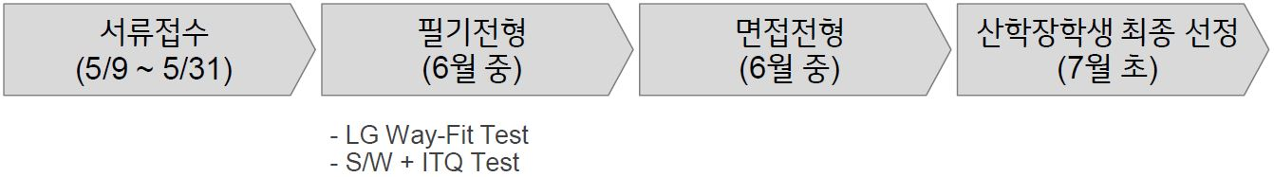
■ 산학장학생 혜택
- 장학금 등 학업 지원
- 주요 ICT 분야 세미나 참가 기회 부여
- LG CNS 입사자격 부여
■ 지원방법 및 문의처
- 신청기간 : ’18년 5/9(수) ~ ’18년 5/31(목), 18:00
- 신청방법 : 산학장학생 지원자는 아래 내용을 작성하여 E-mail로 보내주시기 바랍니다.
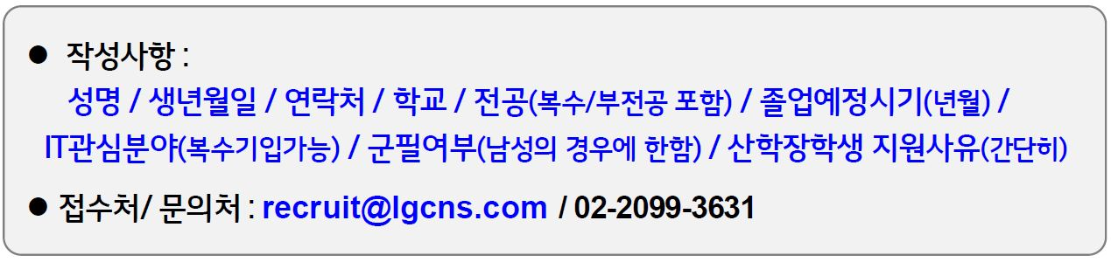
- 접수인원을 대상으로 추후 지원서 작성 가이드를 안내 드릴 예정이며, 필기전형 및 인터뷰를 통해 최종 선발된 분들에게 산학장학생 자격이 주어집니다

